PXE服务器需要的支撑软件：DHCP、TFTP、syslinux（提供pxe引导程序文件pxelinux.0）、文件共享（nfs、ftp、http）等

PXE服务器和客户机的工作过程：

 1.PXE客户机发出DHCP请求，向服务器申请IP地址。  
 2.DHCP服务器响应PXE客户机的请求，自动从IP地址池中分配一个IP地址给PXE客户机，并且告知PXE客户机：TFTP（简单文件传输协议）服务器的IP地址和PXE引导程序文件pxelinux.0。  
 3.PXE客户机向TFTP服务器发起获取pxelinux.0引导程序文件的请求。  
 4.TFTP服务器响应PXE客户机的请求，将其共享的pxelinux.0文件传输给PXE客户机。  
 5.PXE客户机通过网络来启动到系统安装主界面。  
 6.PXE客户机向文件共享服务器发起获取centos或windows系统安装文件的请求。  
 7.文件共享服务响应PXE客户机的请求，将共享的系统安装文件传输给PXE客户机。  
 8.PXE客户机进入到安装提示向导界面，用户需要手动来完成系统的操作

最后安装系统时可以采用kickstart或者vim工具创建一个系统自动安装的应答文件，并用文件共享服务来共享ks.cfg文件（ks.cfg自动应答文件是记录系统安装的操作步骤，客户机在进行安装时会自动根据ks.cfg文件中的内容来完成安装操作）实现自动安装操作。🡪适用于安装centos,redhalt 系统。

安装debian 类系统用preseed.cfg 文件实现自动化安装

PXE中各服务器软件的功能：

 DHCP:用来给PXE客户机自动分配TCP/IP设置（包括IP地址、子网掩码、网关、DNS等）。告知PXE客户机“TFTP服务器的IP地址和PXE启动文件名”。  
 TFTP：是一个迷你的FTP共享协议软件，用来给PXE客户机提供网络启动的引导程序文件pxelinux.0。  
 syslinux：用来提供pxelinux.0网络引导程序文件。  
 文件共享：可以是vsftpd、nfs、samba、http等软件来实现文件共享。用来给PXE客户机提供系统安装文件。这里使用nfs+http

nfs(很重要，不可少！！！)用来提供在安装过程中提供debian 系统镜像文件

http用来提供centos 镜像文件或自动应答配置文件(ks.cfg,preseed.cfg)

部署过程详解：以下是在centos7.6系统里进行的操作，且centos系统IP为xxx.xxx.xxx.xxx（本机IP或DHCP 服务器IP。此IP不可变，设置静态IP）

部署前提检查Linux防火墙是否关闭和是否关闭selinux功能：

 systemctl  stop  firewalld&&systemctl  status  firewalld   :关闭防火墙功能和查看防火墙的状态

禁用防火墙功能: systemctl disable firewalld

 setenforce  0  &&  getenforce: 关闭Linux安全功能即设置为宽容模式Permissive和查看selinux状态

禁用selinux: vi /etc/selinux/config   将SELINUX=enforcing改为SELINUX=disabled

第一步：部署DHCP服务器：

1.查软件是否已安装：rpm  -q  dhcp  
 2.安装dhcp服务器软件：yum   install  -y  dhcp

允许服务开机自启：systemctl  enable dhcpd  
 3.查配置文件列表：rpm  -qc   dhcp  
 4.编辑dhcpd.conf配置文件  
   rpm    -qc    dhcp  
   cat     /etc/dhcp/dhcpd.conf  
   cat    /usr/share/doc/dhcp*/dhcpd.conf.example(* 代表dhcp版本号)

cp /usr/share/doc/dhcp*/dhcpd.conf.example /etc/dhcp/dhcpd.conf

复制其中的一段内容即：

|  |
| --- |
| subnet 10.5.5.0 netmask 255.255.255.224 {    range 10.5.5.26 10.5.5.30;    option domain-name-servers ns1.internal.example.org;    option domain-name "internal.example.org";    option routers 10.5.5.1;    option broadcast-address 10.5.5.31;    default-lease-time 600;    max-lease-time 7200;  } |

修改 /etc/dhcp/dhcpd.conf

 vim     /etc/dhcp/dhcpd.conf 本机ip： 192.168.1.101

|  |
| --- |
| 1. subnet 192.168.1.0 netmask 255.255.255.0 { //定义网络地址和子网掩码 2. range 192.168.1.110 192.168.1.115; // 指定IP地址池的范围（起始和截止IP） 3. option domain-name-servers 8.8.8.8; //域名解析服务器的IP地址 4. option domain-name "sv.com"; //域名 5. option routers 192.168.1.255; //网关IP地址 6. option broadcast-address 192.168.1.255; //广播地址 7. default-lease-time 6000; // 默认租约时间 8. max-lease-time 72000; //最大租约时间 9. next-server 192.168.1.101; //DHCP 服务器IP 10. filename "pxelinux.0"; //PXE引导程序   } |

5.重启DHCP 服务 systemctl restart dhcpd

第二步：部署tftp-server服务器

1.查软件是否已安装：rpm  -q  tftp-server  
 2.安装tftp-server服务器软件：yum   install  -y  tftp-server  
 3.查配置文件列表：rpm  -qc   tftp-server  
    /etc/xinetd.d/tftp  
 4.编辑tftp配置文件  
    vim   /etc/xinetd.d/tftp  
       将disable的yes改为no  
 5.启动tftp服务，允许服务开机自动启动    
systemctl  restart tftp.server 或   systemctl  restart tftp.socke

Systemctl enable tftp.server 或systemctl  enable  tftp.server

6.安装提供pxelinux.0的syslinux软件，共享pxe引导程序文件 rpm  -q  syslinux  mlocate  
yum  install  -y  syslinux  mlocate   安装指定的软件  
updatedb      更新locate文件查找数据库  
locate  pxelinux.0        查找pxelinux.0文件

第三步：部署http 服务

安装http 服务软件：yum -y install httpd (centos), apt install apache2 –y (ubuntu18.04)

开启服务：systemctl start httpd.service

设定开机自启：systemctl enable httpd.service

第四步：部署nfs服务(安装ubuntu 必须要的)

安装nfs服务软件： yum install -y rpcbind nfs-utils (centos 自带rpcbind，可不用安装)

启动服务：systemctl start nfs-utils.server

开机自启：systemctl enable nfs-utils.server

创建共享目录：mkdir /pxe/ 用来挂载系统镜像文件。如若挂载多镜像文件，可在/pxe下建立多个目录用来区分不同镜像文件。

也可开机自动挂载，修改配置文件 /etc/fstab

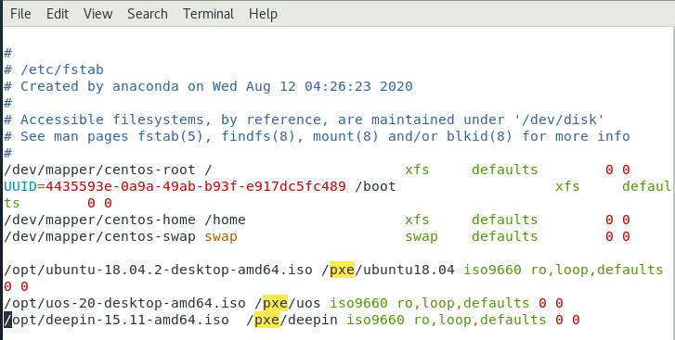

修改nfs 配置文件：

vi /etc/exports

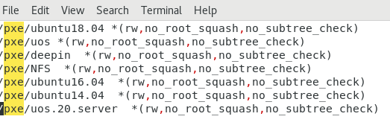

自动化安装Centos（PXE+TFTP+HTTP+Kickstart）

将Centos镜像文件拷贝到/opt 下

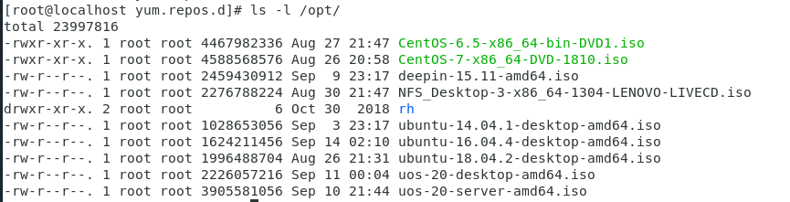

 共享指定的文件到/var/lib/tftpboot目录中  
 cd   /var/lib/tftpboot     切换到tftp-server的默认共享目录  
 cp  -v  /usr/share/syslinux/pxelinux.0   ./     复制指定的文件到当前目录中

mount –o loop /opt/Centos-7-x86_64-DVD-1810.iso /var/www/html/centos7（用http 服务分享镜像文件和自动化安装配置文件）  
cp  /var/www/html/centos7/isolinux/*    ./   复制光盘挂载点目录中指定的文件到tftpboot目录  
mkdir  pxelinux.cfg  在当前目录中创建pxelinux.cfg目录  
cp isolinux.cfg   pxelinux.cfg/default    复制指定的文件到指定目录中并改名为default(很重要！！！)

mkdir centos7 用来存放centos7的 vmlinuz，initrd.img。

cp /var/www/html/centos7/image/pxeboot/{vmlinuz,initrd.img} ./centos7

安装kickstart软件: yum  install  -y  system-config-kickstart

修改/root/anaconda-ks.cfg权限为644,复制/root/anaconda-ks.cfg到 /var/www/html/

注意：yum源的repo文件中的“仓库标识”必须用[development]才能出现软件包信息  
       修改yum源配置文件：local.repo 为新增的本地源  
      vim   /etc/yum.repos.d/local.repo   文件内容如下  
       [development]  
       name=centos    
       baseurl=http://192.168.1.101/centos7  
       enabled=1  
       gpgcheck=0

使本地源生效：yum clean all, yum makecache

自动化安装Ubuntu（PXE+TFTP+HTTP+NFS+preseed.cfg）

参考文档：https://www.debian.org/releases/etch/arm/apbs02.html.zh_CN

在Centos系统上需使用preseed.cfg自动应答文件自动安装ubuntu。

注意，ubuntu镜像文件和centos镜像文件的挂载点不同，我们使用nfs服务来共享ubuntu镜像文件。httpd不适用使用ubuntu iso文件来安装系统。

mkdir /pxe/ubuntu18.04

mount –o loop /opt/Ubuntu-18.04.2-desktop-amd64.iso /pxe/ubuntu18.04

mkdir /var/lib/tftpboot/ubuntu18.04

cp /pxe/ubuntu18.04/casper/{initrd,vmlinuz} /var/lib/tftpboot/ubuntu18.04/

将ubuntu 自动应答文件(Ubuntu.cfg)拷贝到 /var/www/html/